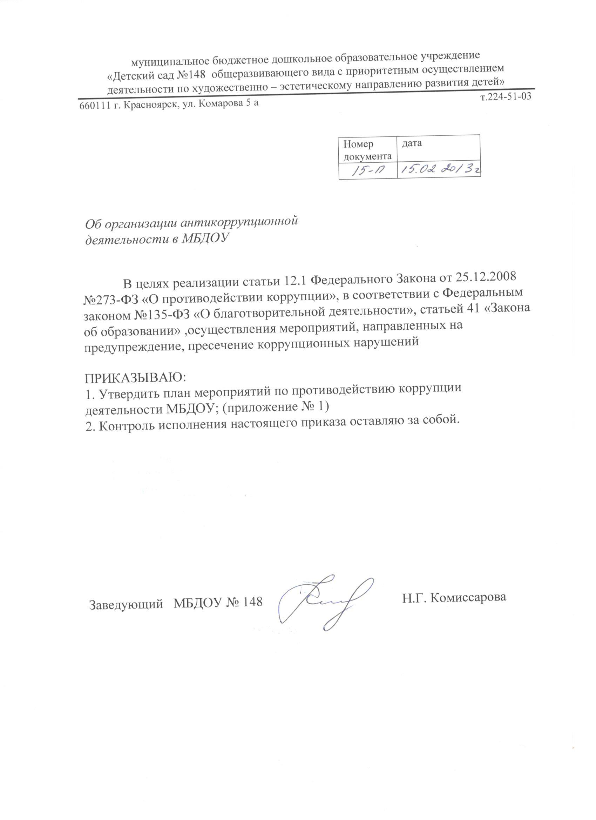

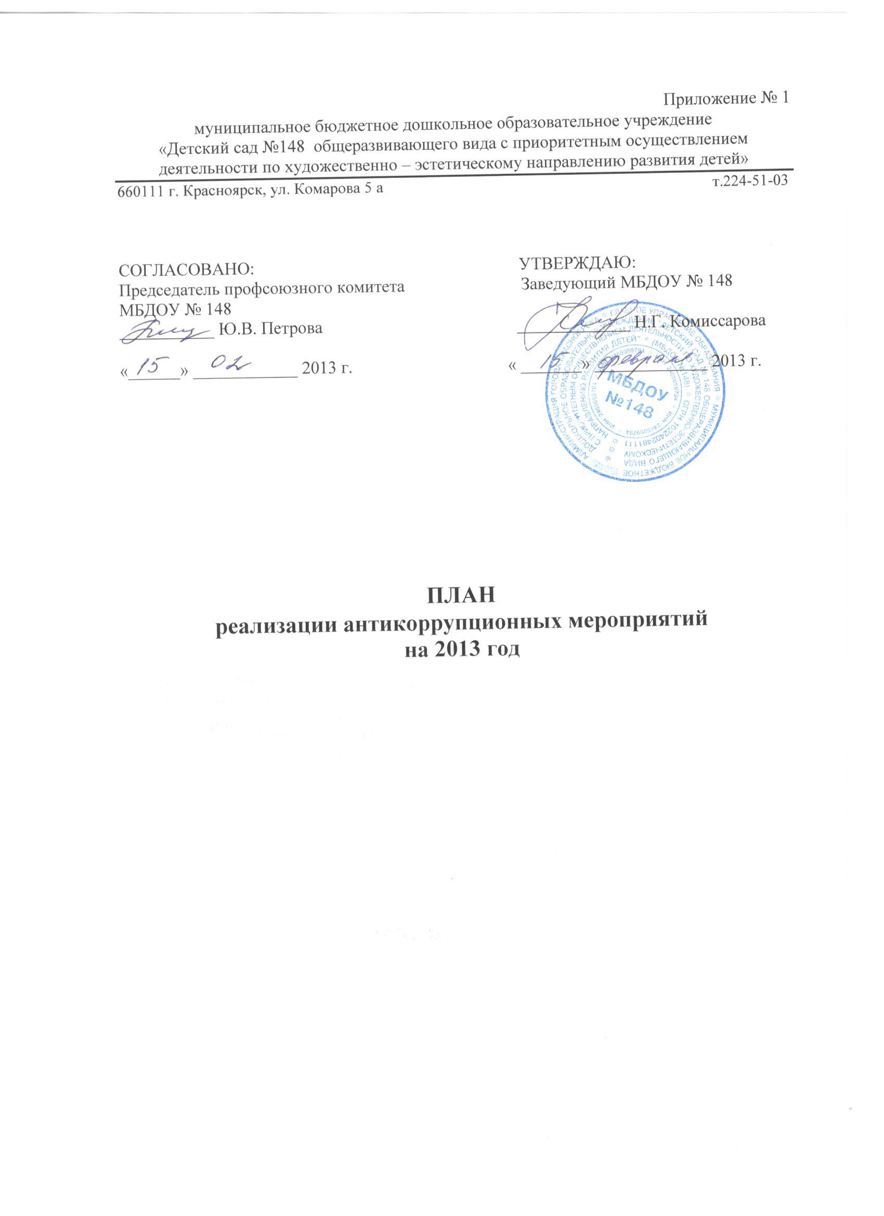

План антикоррупционных мероприятий на 2013 год
Цель: создание и внедрение организационно-правовых механизмов, нравственно-психологической атмосферы, направленных на эффективную профилактику коррупции в МБДОУ № 148
Задачи:
- систематизация условий, способствующих противокорупционным мероприятиям в МБДОУ;
- разработка мер, направленных на обеспечение прозрачности действий ответственных лиц в условиях коррупционной ситуации;
- совершенствование методов обучения и воспитания детей нравственным нормам, составляющим основу личности, устойчивой против коррупции;
- разработка и внедрение организационно-правовых механизмов, снимающих возможность коррупционных действий;
- содействие реализации прав граждан и организаций на доступ к информации о фактах коррупции и коррупциогенных факторов, а также на их свободное освещение в средствах массовой информации.
№ | Мероприятия | Сроки | Ответственные
1. | Формирование состава комиссии по противодействию коррупции. | январь | Заведующий
2. | Оформить стенд со следующей информацией:  - копия лицензий учреждения,  - положение о прядке приема и отчисления в дошкольном учреждении;  - режим работы детского сада;  - график и порядок приема граждан заведующей ДОУ по личным вопросам;  - план по антикоррупционной деятельности;  - отчет за 1 квартал запланированной работы по антикоррупционной деятельности; | февраль | Зам. заведующего по УВР
3. | Поставить опечатанный ящик по обращениям граждан в фойе на первом этаже | март | Зам. заведующего по УВР
4. | Заседания рабочей группы по противодействию коррупции | февраль  май  октябрь | Председатель Рабочей группы по противодействию коррупции
5. | Анализ заявлений, обращений граждан на предмет наличия в них информации о фактах коррупции в сфере деятельности дошкольного учреждения | По мере поступления заявлений и обращений | Заведующий
6. | Проверка новых должностных инструкций работников учреждения на предмет наличия в них коррупциогенных факторов, которые могут оказать влияние на работника при исполнении им своих должностных обязанностей. | сентябрь | Рабочая группа по противодействию коррупции
7. | Проведение мониторинга всех локальных актов, издаваемых администрацией ДОУ на предмет соответствия действующему законодательству (оформляется в виде заключения) | 1 раз в год | Рабочая группа по противодействию коррупции
8. | Проведение мероприятий по разъяснению работникам дошкольного законодательства в сфере противодействия коррупции. | 1 раз в полугодие | Рабочая группа по противодействию коррупции
9. | Проведение родительских собраний с целью разъяснения политики дошкольного учреждения в отношении коррупции | Март | Зам. заведующего по УВР, воспитатели
10. | Проведение совещания с педагогами по теме «Коррупция-  угроза для демократического государства» | апрель | Заведующий
11. | Проведение бесед с родителями, посвященных Международному дню антикоррупции | январь | Воспитатели
12. | Проведение отчетов Заведующей ДОУ перед родителями (родительский комитет) | апрель | Заведующий
13. | Информирование правоохранительных органов о выявленных фактах коррупции в сфере деятельности дошкольного учреждения | По мере выявления фактов | Заведующий, зам. заведующего по УВР
14 | Подготовка плана антикоррупционных мероприятий на 2014 г. | декабрь | заведующий

Отчёт
о выполнении плана антикоррупционных мероприятий на 2013 год
№ | Мероприятия | Сроки | Ответственные | Отметка о выполнении
1. | Формирование состава комиссии по противодействию коррупции. | январь | Заведующий | 28.01.2013
2. | Оформить стенд со следующей информацией:  - копия лицензий учреждения,  - положение о прядке приема и отчисления в дошкольном учреждении;  - режим работы детского сада;  - график и порядок приема граждан заведующей ДОУ по личным вопросам;  - план по антикоррупционной деятельности;  - отчет за 1 квартал запланированной работы по антикоррупционной деятельности; | февраль | Зам. заведующего по УВР | 05.02.2013
3. | Поставить опечатанный ящик по обращениям граждан в фойе на первом этаже | март | Зам. заведующего по УВР | 14.03.2013
4. | Заседания рабочей группы по противодействию коррупции | февраль  май  октябрь | Председатель Рабочей группы по противодействию коррупции | По графику
5. | Анализ заявлений, обращений граждан на предмет наличия в них информации о фактах коррупции в сфере деятельности дошкольного учреждения | По мере поступления заявлений и обращений | Заведующий | Обращений не поступало
6. | Проверка должностных инструкций работников учреждения на предмет наличия в них коррупциогенных факторов, которые могут оказать влияние на работника при исполнении им своих должностных обязанностей. | сентябрь | Рабочая группа по противодействию коррупции | 05.09.2013
7. | Проведение мониторинга всех локальных актов, издаваемых администрацией ДОУ на предмет соответствия действующему законодательству (оформляется в виде заключения) | 1 раз в год | Рабочая группа по противодействию коррупции | 05.09.2013
8. | Проведение мероприятий по разъяснению работникам дошкольного законодательства в сфере противодействия коррупции. | 1 раз в год | Рабочая группа по противодействию коррупции | 26.09.2013
9. | Проведение родительских собраний с целью разъяснения политики дошкольного учреждения в отношении коррупции | Март | Зам. заведующего по УВР, воспитатели | По графику
10. | Проведение совещания с педагогами по теме «Коррупция-  угроза для демократического государства» | апрель | Заведующий | Итоговый педсовет
11. | Оформление уголка для родителей, посвященного Международному дню антикоррупции | январь | Воспитатели | 02.12.2013
12. | Проведение отчетов Заведующей ДОУ перед родителями (родительский комитет) | апрель | Заведующий | 04.12.2013
13. | Информирование правоохранительных органов о выявленных фактах коррупции в сфере деятельности дошкольного учреждения | По мере выявления фактов | Заведующий, зам. заведующего по УВР | Не выявлено

